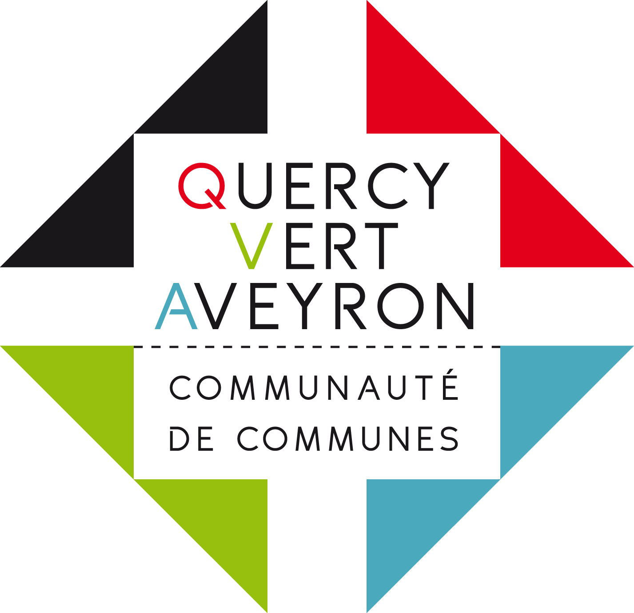
2022/2023
Adhésion ALAE 90 €
Voir nouvelles modalités

Date limite retour des dossiers
24 septembre 2022 dernier délais

370 avenue du 8 mai 1945 – 82800 NEGREPELISSE – www.quercyvertaveyron.fr

ACCUEIL DE LOISIRS INTERCOMMUNAL – ATELIER – ECOLE DES SPORTS
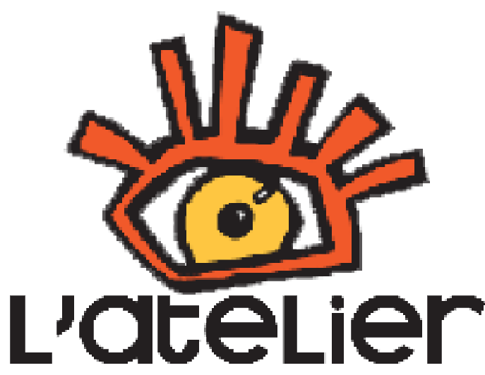
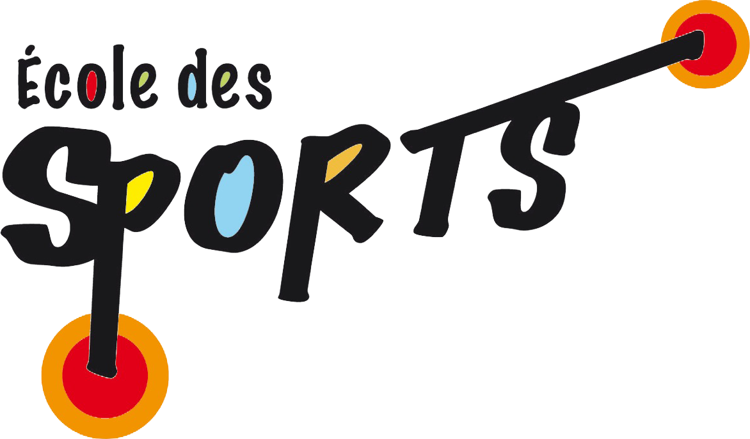
2022 - 2023
SITE D’ACCUEIL : _____________________

NOM / PRENOM : _______________________________
MATERNELLE  PRIMAIRE  COLLEGE  LYCEEN 

ECOLE FREQUENTEE : ___________________________ Commune : _______________________

 VACCINATIONS (joindre obligatoirement la copie du carnet de santé lors de la 1ère inscription et après chaque rappel –il appartient à chaque parent de faire faire les rappels obligatoires).

 Présence d’un P.A.I (fournir la copie)

 ASSURANCE RESPONSABILITE CIVILE Extra-Scolaire, ou Vie Privée, ou MAE 24/24 + MAE génération

 JUSTIFICATIF AIDE VACANCES – CAF ou MSA

COTISATION ALAE annuelle :

Toute fréquentation à l’ALAE du matin et/ou du soir entrainera la facturation du forfait Périscolaire de 90€ par an et par enfant.

Modalités de règlement :

* 90 € à réception de facture
ou
* 60 € à réception de facture et le solde par prélèvement courant décembre. (si vous n’avez pas fourni de Rib + l’autorisation de prélèvement, veuillez la télécharger sur le site internet et l’adresser avec le RIB par mail à enfance-jeunesse@quercyvertaveyron.fr. (NE PAS OUBLIER DE PRECISER NOMS ET PRENOMS DE/DES ENFANTS)

Le dossier doit être retourner DIRECTEMENT auprès du centre concerné sans règlement.

AUTORISATIONS PARENTALES
Je soussigné(e)_______________________________________________________________

Responsable Légal de __________________________________________________________

 Ai pris connaissance du règlement intérieur et m’engage à le respecter (consultable et téléchargeable sur le site www.quercyvertaveyron.fr)

 Autorise mon enfant à participer à toutes les activités proposées et certifie qu’il est apte à participer aux activités physiques et sportives organisées par le Centre de Loisirs, l’Atelier ou l’Ecole des Sports.

 M’engage à rembourser les frais occasionnés. (ex : hospitalisation, consultation médicale, dégradation etc.)

 Autorise mon enfant à être pris en photo ou à être filmé dans le cadre des activités du centre et autorise la diffusion en inter-centres, dans les journaux locaux, les bulletins d’informations intercommunales et sur des supports multimédias. Les bénéficiaires de l’autorisation s’interdisent expressément d’utiliser l’image à des fins préjudiciables.
 Donne l’autorisation de recevoir des sms de la collectivité.
 Autorise la collectivité pour la collecte et la conservation de données personnelles et médicales pour la durée d’inscription de mon enfant (nom, prénom, adresse, mail, régime allocataire, nombre d’enfants, situation familiale, revenus etc.)

Le responsable légal qui souhaite s’opposer à une autorisation doit le formuler par écrit et l’adresser à la Maison de l’Intercommunalité 370 avenue du 8 mai 1945 - 82800 Nègrepelisse.

Fait à ___________________, le__________ Signature du responsable légal :

